**HU-MID-TRN-001- Registrar Transacciones generales**

|  |
| --- |
| Historia de Usuario |
| Como usuario con **perfil** **autorizado** quiero registrar las transacciones generales que determinarán un descuento para el sistema “Módulo Integral de Descuentos y cuenta corrientes” de la Caja de Jubilaciones, pensiones y retiros de Córdoba para tener la información de todas las transacciones/operaciones por las cuales MID imputará descuentos. |
| **Descripción** |

Como usuario con perfil autorizado ingreso a la Bandeja de Transacciones descripta en la HU – MID-TRN-002 que permite:

* Registrar una Transacción de Descuento
* Modificar datos de una Transacción de Descuento ya existente
* Consultar datos de las Transacciones existentes
* Generar baja de una transacción existente

**Para Registrar una Transacción de Descuento:**

* Seleccionar Tipo Transacción*
* Ingresar Nombre Transacción*
* Ingresar Descripción*
* Ingresar Fecha vigencia desde*

Configurar, de acuerdo con la Transacción, la configuración del Descuento, con los siguientes datos:

* Ingresar Ley -Voluntario – CJPRC o Judicial*
* Seleccionar Prioridad* (es el orden de consideración que tiene la transacción de descuento con respecto a otras transacciones, mientras menor el orden es más prioritario)
* Seleccionar Porcentaje Tope* (es el porcentaje máximo para descontar sobre el sueldo)
* Seleccionar Base Descuento*
* Seleccionar Impacto Descuento*
* Seleccionar Parte Aplicación Descuento*

**\*Ver Tablas Definidas para seleccionar los datos pedidos\***

* **TipoTransacción**

**nombre (Afiliación – Servicio – Préstamo - Ayuda económica - Embargo – Cuota Alimentaria – Impuesto – Deuda - Seguro)**

**descripción**

* **BaseDescuento**

**nombre (SBásico – SBruto)**

**descripción**

* **ImpactoDescuento**

**nombre (Beneficio – Beneficiario)**

**descripción**

* **ParteAplicación**

**nombre (Parcial – Total)**

**descripción**

Una vez que el usuario con perfil autorizado ha completado los datos, realiza clic en el botón “Registrar” del sistema, para efectuar el registro correspondiente. Automáticamente se genera, muestra y guarda el código secuencial de la transacción general

|  |
| --- |
| Criterios de aceptación |
| 1. Cumplir con los criterios definidos en el documento de estilo. |
| 1. Para registrar una notificación deberá estar logueado con usuario y contraseña con permiso autorizado. |
| 1. Deben ingresarse los datos básicos de una transacción: tipo de transacción, nombre y descripción, antes de la configuración de la transacción. |
| 1. Se deben ingresar todos los datos obligatorios para poder dar de alta la transacción de lo contrario el sistema muestra un mensaje solicitando que complete los campos obligatorios resaltando los datos faltantes “Debe completar los datos obligatorios”. |
| 1. Los radio button del atributo “Descuento*” en la configuración de la transacción general debe permitir seleccionar uno y solo una de las opciones. |
| 1. Se seleccionará en primer lugar el atributo “Descuento*” en la configuración de la transacción general para luego habilitar la selección de los demás combos: Agrupador de prioridad*, Porcentaje tope*, Imparto descuento*, Parte aplicación descuento*, y Base descuento*. |
| 1. El código de la transacción general está definido de manera secuencial numérico a partir del 001. |
|  |

**PROTOTIPO DE INTERFAZ**

**Bandeja de Transacciones:**

**Alta de Transacción:**

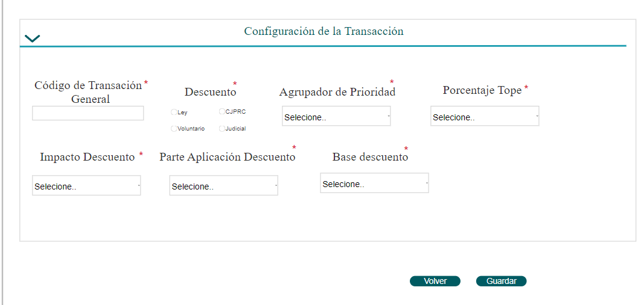

### **Elementos del prototipo**

|  |  |  |
| --- | --- | --- |
| Campos de los Filtros/  a ingresar | Acción | Descripción |
| Tipo de transacción | Seleccionar | Obligatorio. Agrupador de transacciones según su tipo |
| Nombre | Ingresar | Obligatorio. Nombre de la transacción general |
| Descripción | Ingresar | Obligatorio. Descripción de la utilidad de la transacción |
| Fecha vigencia desde | Ingresar | Obligatorio. Ingresar fecha alta |
| Código Transacción | Generar y mostrar al guardar | Obligatorio. ID secuencial de la transacción general |
| Descuento | Seleccionar | Obligatorio. Tipo de descuento que implica |
| Prioridad | Seleccionar | Obligatorio. Agrupador de prioridad en la liquidación |
| Porcentaje Tope | Seleccionar | Obligatorio. Porcentaje tope que se puede descontar en el sueldo |
| Base Descuento | Seleccionar | Obligatorio. Sobre que monto de la jubilación se descuenta |
| Impacto Descuento | Seleccionar | Obligatorio. Si impacta en todo el ingreso del jubilado o en un beneficio en particular |
| Parte Aplicación Descuento | Seleccionar | Obligatorio. Si se puede aplicar parcial o se hace en forma total |
| Otros elementos | Acción | Descripción |
| Botón volver | Volver | Vuelve a la página anterior sin registrar la transacción general |
| Botón Registrar | Registrar | Registra los datos de la transacción general guardando todos los datos. |
|  |  |  |

**DATOS A REGISTRAR**

DER

(registro para el empleado seleccionado por el usuario autorizado)

|  |  |
| --- | --- |
| **Nombre Atributo** | **Valor Atributo** |
|  |  |
|  |  |
|  |  |
|  |  |
|  |  |
|  |  |

Tabla_auditoría

|  |  |
| --- | --- |
| **Nombre Atributo** | **Valor Atributo** |
|  |  |
|  |  |
|  |  |

## **DIAGRAMAS**

Diagrama de transición de estados.

## **SALIDAS IMPRESAS**

No aplica

**HISTORIAL DE CAMBIOS**

|  |  |  |  |
| --- | --- | --- | --- |
| **Versión** | **Fecha** | **Breve Descripción** | **Nombre del Autor** |
| 1.0 | 22/03/2023 | Creación del documento | Ana Strub |
| 1.1 | 15/04/2023 | Agregado de prototipo y de detalle en la descripción | Ana Strub  Santiago Ferrari |
| 1.2 | 05/05/2023 | Modificaciones a parámetros de descuento en descripción y prototipo | Ana Strub  Santiago Ferrari |
| 1.3 | 10/05/2023 | Se agregaron criterios de aceptación y se actualizo prototipo. | Laura Torres |